【共筑诚信 共建文明】 头道牌楼街道开展诚信建设宣传活动
为弘扬诚信文化，提高广大机关干部诚信意识，营造良好的诚实守信氛围，5月18日，头道牌楼街道召开“诚信你我他 和谐乐万家”诚信宣传会议。
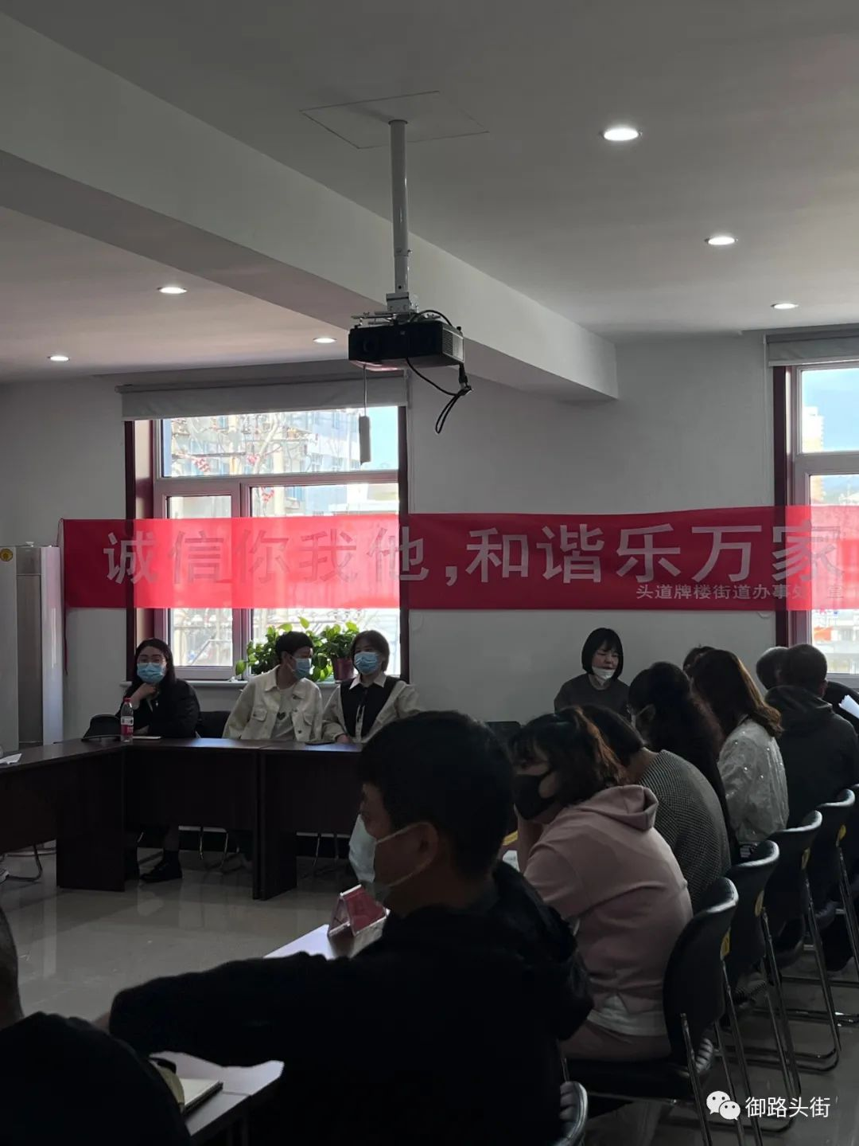

会上传达学习了社会信用体系建设政策法规及常见信用问题，同时要求各社区要加大宣传力度，树立诚信意识，传承诚信美德，营造人人参与诚信建设的良好社会环境。
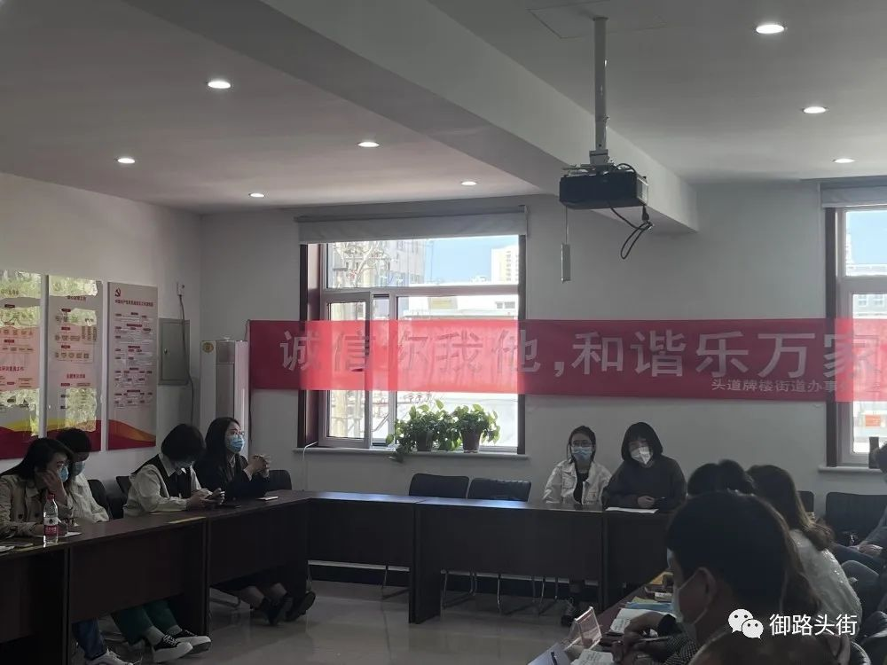
诚信是社会发展之基，是民族屹立之魂，接下来，头道牌楼街道将持续推进辖区内诚信问题治理和诚信水平提升工作，深化诚信信用体系建设，形成全民诚实守信的社会风尚。

